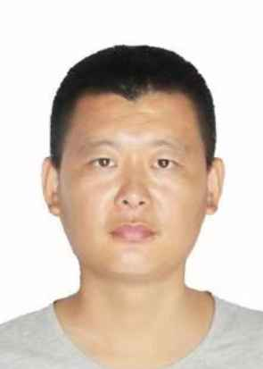

姓名：于从军

性别：男 | 年龄：38（1987年出生）
电话：19903277018 | 邮箱：813300304@qq.com
家庭住址：河北省沧州市沧县捷地乡舞来河村



求职意向

意向岗位：
期望薪资：
职业资格证书：一级建造师(房建+市政）、二级建造师（房建+市政）、监理工程师（建筑）

教育经历

开始时间-结束时间 学校名称 专业
•2013-2016 中南大学网络教育学院 土木工程（大专）现正在本科学习阶段
工作经历

开始时间-结束时间 公司名称/项目名称 工作内容
•2009年-2013年 河北金品建筑集团有限责任公司 实习技术员、转正技术员
项目地点：天津汉沽孟庄园小区施工1-11号楼栋负责放线及技术工作
•2013年-2015年 河北大运建筑工程有限公司 施工员、（后为技术负责人）
项目地点：天津塘沽外滩园区底商+展厅楼负责现场分项工程验收、对楼栋的质量及技术负责，从主体阶段至工程验收完成。
•2016年初-2016年底 河北天圣建筑工程有限公司 施工员
项目地点：沧州市运河区世纪家园小区（沧州建投开发投资）4#楼、及南区地下车库、南区外网工程，主要负责分项工程的验收及各队伍的技术交底、现场问题的协调等，从最初进场至竣工验收完成
•2019年-2021年 通过沧州市政工程有限公司援助西非（国家：科特迪瓦）施工,修建了目前此国家最大的国有银行ECOBANK，后通过驻科特迪瓦项目部又施工了几个小型项目例如运动场等，回国后在河北沧州市南皮县力拓机械科技园厂房进行主体及装修工作的施工
•2021年 -2022年6月 天津海盛建筑工程有限公司 技术负责人
项目地点：沧州市开发区东方世纪家园小区(沧州建投开发投资），负责外网工程的进度、质量、技术等方面，现场的组织协调等，从进场及至竣工验收
2022年7月至2023年底 天津建工科技有限公司 技术负责人
项目地点：沧州市东光县第五中学，负责宿舍楼栋、餐厅、消防水池等工程的进度、质量、技术等方面，现场的组织协调等，包括进场至主体验收、装修阶段
2024年初至2025年 德州万邦建筑工程有限公司 项目经理
项目地点：山东德州市平原县，负责10栋厂房（3万平米）的现场管理和与甲方监理沟通协调等事宜，由于工程资金链短缺，工程年后停工
2025年至今，东光县观州大厦新建项目（酒店）+东悦天宸项目，建设地点在东光县城区，酒店项目由于资金流不足，项目处于停工待建状态。
自我评价

•本人性格开朗、乐观，热情随和；具有进取精神和团队精神，良好协调沟通能力及较强的动手能力；适应力强，工作积极；有较强的事业心和责任感使我能够面对所有的困难和挑战；并在工作中不断地提高自己，适应工作的需要。热爱学习，可以熟练操作测量仪器，水平仪、经纬仪、全站仪和GPS等，能运用操作办公软件CAD,WPS等。

